***PRÁCTICAS DEL LENGUAJE VIERNES 08/05 6º A, B Y C***

***TRABAJAMOS CON EL LIBRO SANTILLANA BONAERENSE***

1. Leé las páginas 158 y 159 para recordar las características de los mitos y los héroes mitológicos.
2. Realizar la actividad **2** de la página 165 (responder consignas **b** y **c**).

Se adjuntarán dichas páginas del libro digital en la plataforma Santillana.

**¡Que tengan un precioso fin de semana! Los quiero montones. Pau**

ACTIVIDAD 26 – MATEMÁTICA

Viernes 8/5

¡Hola hermosuras!

Ya llegó el viernes… último esfuerzo, ¡ustedes pueden!

Les dejo un problemita que está en el libro en la página 398, de todos modos como hago siempre les dejo la actividad para que la puedan realizar acá así me la envían y la reviso.

Besos y buen finde.

Cande

1. El dueño de la veterinaria “El perro con dos colas” recibió una bolsa con palitos para perros como se ve a continuación.

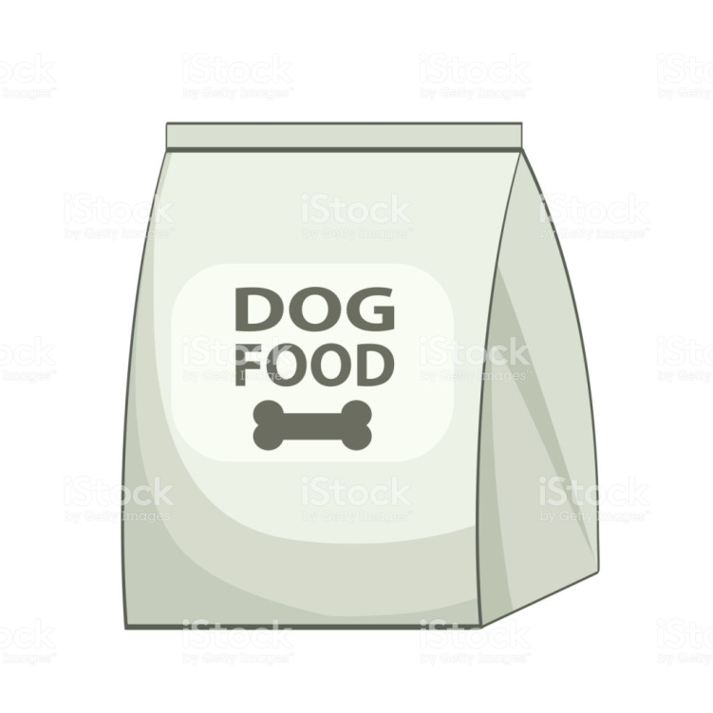

**180 PALITOS**

1. Si los distribuye en bolsas de 30, ¿cuántas puede armar?
2. ¿Y si pone 20 palitos en cada una?
3. ¿Podría acomodar 60 palitos por bolsita sin que sobren? ¿Cuántas bolsitas armaría en cada caso?
4. ¿Podría colocar 40 palitos en cada bolsita sin que sobren? ¿Por qué?

**Ciencias Sociales 6° A – B – C**

**PATRIMONIO FAMILIAR CULTURAL**

**Pensar** lo siguiente: ¿Qué es un patrimonio?

**Explicación: El patrimonio familiar es un conjunto de bienes que una persona adquiere por herencia familiar.**

**En cada familia existe también un “patrimonio” que las distingue de otras, que le son propias. Investiguemos realizando entrevistas a quienes nos rodean.**

1. **Completa la siguiente planilla:**

**Cada familia a la vez está constituida de diferentes maneras, así está constituida mi familia:**

Les voy a dar un ejemplo de **mi planilla** con los integrantes de mi familia:

|  |  |  |  |  |  |  |
| --- | --- | --- | --- | --- | --- | --- |
| YO NACÍ EN…. (Indicar ciudad y provincia). | MI MAMÁ NACIÓ EN… | MI PAPÁ NACIÓ EN… | MI ABUELA MATERNA  NACIÓ EN… | MI ABUELO MATERNO NACIÓ EN… | MI ABUELA PATERNA NACIÓ EN… | MI ABUELO PATERNO NACIÓ EN… |
| Buenos Aires  Avellaneda | Buenos Aires  Avellaneda | Buenos Aires  Adrogué | Buenos Aires  Avellaneda | Buenos Aires  Junín | Italia  Cosenza | Córdoba  Dean Funes |

Ahora ustedes armen **su propia planilla** con **los integrantes**  de tu familia:

|  |  |  |  |  |  |  |
| --- | --- | --- | --- | --- | --- | --- |
| YO NACÍ EN …. | NACIÓ EN….. | NACIÓ EN….. | NACIÓ EN….. | NACIÓ EN….. | NACIÓ EN….. | NACIÓ EN…. |
|  |  |  |  |  |  |  |

1. **ELEGÍ UNA PERSONA DE TU FAMILIA PARA AVERIGUAR LO SIGUIENTE Y RELATARLO BREVEMENTE. ESCRIBÍ A QUIÉN LE HICISTE LA ENTREVISTA.**

**Nombre del entrevistado:**

**Preguntas a realizar:**

1. ¿Cuál era tu música preferida, qué temas, cantantes o grupos?
2. ¿Cuál era o eran tus programas preferidos de radio o televisión cuando eras chica/chico?
3. ¿A qué jugabas en tu infancia?
4. ¿Qué tipo de ropa usaban cuando eras chico/chica?
5. ¿Dónde se hacían las compras?
6. ¿Cuál era tu comida preferida?
7. ¿Cuál era tu golosina preferida?
8. ¿Recordás la letra de alguna canción que fuera tu preferida?
9. ¿Recordás algún libro que haya sido tu preferido?
10. ¿Cuál era tu paseo preferido?
11. Contame tres diferencias que notás entre tu infancia y la mía.

**COLEGIO MODELO MÁRMOL**

**Materia:** Plástica Visual

**Profesora**: Carolina Nagy

**Curso:** 6to A, B y C

**Nivel primaria:** Segundo Ciclo.

**Tema**: Jugamos con imágenes, dibujos, y nos sacamos una foto (Selfie) muy particular y divertida. La presentacion del trabajo es por medio de una foto.

***La idea es jugar con imágenes que puedan sacar de revistas, o que puedan realizar ustedes con dibujos. Es una actividad bastante divertida cuando se ve el resultado final. Podes hacer una foto individual o podes hacer una foto grupal y en familia.***

**Actividad**:

1. Buscamos en revistas, imágenes de rostros, de personas, personajes, animales, o pueden hacer dibujos que también pueden recortar ( si no cuentan con revistas pueden dibujar, pelos, ojos, bocas, accesorios, como binchas, anteojos, collares, etc.). Siempre hay que dejar una parte, para poder completarla con nuestros rostros.
2. Tener en cuenta para sacar la foto: el movimiento de la imagen, si es de frente o tiene una inclinación de costado.
3. Para sostener las imágenes en tu rostro podes ponerles un palito de brochet, palito de helado, un rollo de papel que sostenga la imagen, o solo podes tenerla con las manos. Vas a necesitar que otra persona te saque la foto, (pedir ayuda a alguien de la familia).
4. Pueden realizar más de una foto, y pueden hacerla solos o en familia, y así realizar creaciones nuevas, divertidas y disparatadas.

